СРОЧНАЯ НУЖДА: Еда и кров для христиан Нигерии, пострадавших от насилия, – нужна помощь, пока не начался сезон дождей
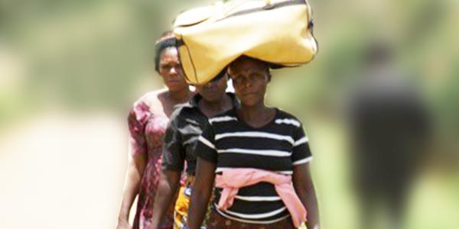
“Люди страдают из-за эпидемии, но это еще более смертоносно, чем коронавирус. Сколько жизней унес коронавирус в этой стране? А эти беспрерывные убийства уносят еще больше жизней … Продовольствие сжигают. Если не принять мер, я не знаю, сможет ли мой народ пережить этот сезон дождей”

Дома в деревне Хура разрушены, жители остались без крыши над головой, в то время как приближается сезон дождей
Такая отчаянная просьба о помощи поступила в Фонд Варнава из Нигерии от служителя церкви Ронку Ака, главы племени Иригве, после нападения на деревню Хура в штате Плато.
14 апреля около 19:00 на деревню напали боевики фулани. Среди выстрелов слышались их крики: “Аллах акбар, выходите, выходите!” 9 христиан были убиты, больше 20-ти домов сожжены, еще семь других разрушены. Среди жертв – беременная женщина, ее трехлетний сын, а также два пятилетних ребенка из других семей. Все девять убитых были похоронены на следующий день в двух могилах, после чего женщины и дети начали покидать деревню, отправляясь по пыльным дорогам в ближайший город, что в нескольких милях от деревни.

Террор усиливается во время карантина
Исламистские террористические группировки в Нигерии и других регионах усиливают свою деятельность. Власти мобилизуют ресурсы для борьбы с Covid-19, и это позволяет террористам свободно и безнаказанно совершать свои нападения. Для христиан в таких регионах пандемия смертельного коронавируса и карантин, который очень скоро будет таким же смертельным для малоимущих, - это дополнительная угроза, которая может унести их жизни, помимо постоянных антихристианских терактов.
Джихадистские группировки с радостью встретили новую болезнь, называя этот вирус “маленьким солдатом Аллаха”, который послан поразить его врагов. Некоторые даже верят, что ведение джихада гарантирует защиту от заражения Covid-19.
В начале апреля волна смертоносных нападений исламистов прошла по Мали и Камеруну, а также по Нигерии. Это жесточайшее нападение на деревню Хура – не единственное нападение фулани. Несколько недель они устраивали набеги в том же округе, что и Хура, во время которых семь престарелых христиан были заживо сожжены, а также были убиты молодой пастор и отец, Мэтью Тагви.

Христианки, некоторые с детьми на спинах, бегут из Хуры в поисках безопасности
Нужна срочная помощь, пока не начались дожди
“Приближается сезон дождей, и этим людям, чьи дома сгорели, - где им укрыться?” – пишет Ронку.
Пожалуйста, помогите Фонду Варнава поддержать этих христиан из деревни Хура, которые остались без продовольствия и без крыши над головой. Для них не вопрос – оставаться дома на карантине – но у них больше нет дома.
Этим христианским семьям нужна еда и стройматериалы для восстановления своих домов, пострадавших во время нападения. И их нужда очень срочная. Сезон дождей обычно длится с апреля по октябрь. Если глиняные дома не починить и не накрыть крышей быстро, мощные тропические ураганы окончательно разрушат их до основания.
$6.50 стоит упаковка гвоздей для кровельных работ
$20 стоят 50 кг маиса, это поможет одной семье продержаться весь сезон дождей
$34 стоят 2 спальных матраса и 2 одеяла
$55 стоит упаковка кровельных цинковых листов

Пожертвования для христиан Нигерии, пострадавших от насилия, направляйте
в фонд помощи жертвам насилия в Нигерии (код проекта: 39-772)

